mercredi le 29 novembre How can I express likes and dislikes of car colours?
J’aime (I like)  | la voiture (the car)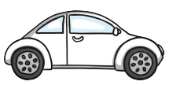 | 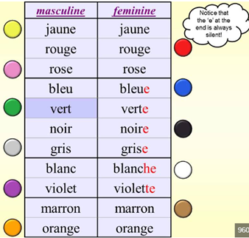 | et (and)
Je n’aime pas (I don’t like)   |  |  | et (and)

(I like) the white car. . | J’aime la voiture blanche.
(I like) the 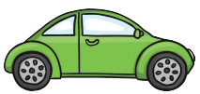.
(I like) the  and the 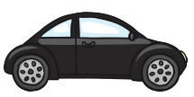.
(I don’t like) the . | Je n’aime pas la voiture orange.
(I don’t like) the.

mercredi le 29 novembre How can I express likes and dislikes of car colours?
J’aime (I like) | la voiture (the car) |  | et (and)
Je n’aime pas (I don’t like) |  |  | et (and)

(I like) the white car. . | J’aime la voiture blanche.
(I like) the .
(I like) the and the .
(I don’t like) the . | Je n’aime pas la voiture orange.
(I don’t like) the.

